Resolución del Pleno del Instituto de Transparencia, Acceso a la Información Pública y Protección de Datos Personales del Estado de México y Municipios, con domicilio en Metepec, Estado de México, a cuatro de diciembre de dos mil veinticuatro.

**Visto** los expedientes relativos a los recursos de revisión número **06999/INFOEM/IP/RR/2024**, **07000/INFOEM/IP/RR/2024, 07001/INFOEM/IP/RR/2024, 07002/INFOEM/IP/RR/2024 y 07003/INFOEM/IP/RR/2024** interpuestos por **XX**, al cual en lo sucesivo se le denominara **LA PARTE RECURRENTE**, en contra de las respuestas a la solicitudes de información con número de folio **00982/SESEA/IP/2024, 00981/SESEA/IP/2024, 00980/SESEA/IP/2024, 00979/SESEA/IP/2024** y **00978/SESEA/IP/2024**,por parte de la Secretaría Ejecutiva del Sistema Estatal Anticorrupción, en lo sucesivo **EL** **SUJETO OBLIGADO;** se procede a dictar la presente resolución, con base en los siguientes.

**A N T E C E D E N T E S:**

**1.** **SOLICITUDES DE INFORMACIÓN.** El **diecisiete de octubre de dos mil veinticuatro**, **LA PARTE** **RECURRENTE** formuló solicitudes de acceso a información pública a través del **SAIMEX,** en las que requirió lo siguiente:

|  |  |
| --- | --- |
| ***Número de solicitud*** | ***Información requerida.*** |
| **00982/SESEA/IP/2024** | *Solicito a la Dirección General de Vinculación Interinstitucional de esta Secretaria, toda la información relevante a capacitaciones a Sistemas Municipales Anticorrupcion desde el 2018 a 2024* |
| **00981/SESEA/IP/2024** | *Solicito a la Dirección General de Vinculación Interinstitucional de esta Secretaria, toda la información relevante a capacitaciones a Sistemas Municipales Anticorrupcion desde el 2018 a 2023* |
| **00980/SESEA/IP/2024** | *Solicito a la Dirección General de Vinculación Interinstitucional de esta Secretaria, toda la información relevante a capacitaciones a Sistemas Municipales Anticorrupcion desde el 2018 a 2022* |
| **00979/SESEA/IP/2024** | *Solicito a la Dirección General de Vinculación Interinstitucional de esta Secretaria, toda la información relevante a capacitaciones a Sistemas Municipales Anticorrupcion desde el 2018 a 2021* |
| **00978/SESEA/IP/2024** | *Solicito a la Dirección General de Vinculación Interinstitucional de esta Secretaria, toda la información relevante a capacitaciones a Sistemas Municipales Anticorrupcion desde el 2018 a 2020* |

**Modalidad elegida para la entrega de la información:** a través del Sistema de Acceso a la Información Mexiquense (SAIMEX).

**2. RESPUESTAS.** De las constancias que obran en **SAIMEX**, se observa que el **SUJETO OBLIGADO** en fecha **veinticuatro de octubre de dos mil veinticuatro**, respondió a las solicitudes de información en los siguientes términos:

|  |  |
| --- | --- |
| ***Número de solicitud*** | ***Archivos entregados*** |
| **00982/SESEA/IP/2024**  **06999/INFOEM/IP/RR/2024** | ***“Of DGVI 903 Atención a sol 00982.pdf” :*** Oficio de fecha veinticuatro de mayo de dos mil veinticuatro, signado por el Director General, mediante el cual señala que la información relevante a capacitaciones a Sistemas Municipales Anticorrupción se encuentra contenida en los informes anuales del Comité Coordinador en donde señala el número de página de cada informe anual, aunado a ello, establece que la información solicitada se encuentra publicada en la página electrónica institucional de la SESEA, proporcionando los enlaces electrónicos.  ***“Sol 0982-2024.zip”***:  “***Sol 0982-2024***”:  “***1er_Informe_Anual_CC_2018.pdf***”:Informe anual 2017 – 2018 del Comité Coordinador.  ***“2do_Informe_Anual_CC_2019_y_Anexos.pdf”***: Informe anual 2018 – 2019 del Comité Coordinador.  ***“3er_Informe_Anual_CC_2020.pdf”***: Informe anual 2019 – 2020 del Comité Coordinador.  ***“Informe_Anual_CC_2021.pdf”***: Informe anual 2020 – 2021 del Comité Coordinador.  ***“Informe_Anual_CC_2022.pdf”***: Informe anual 2021 – 2022 del Comité Coordinador.    ***“Informe_Anual_CC_2023 COMPLETO.pdf”***: Informe anual 2022 – 2023 del Comité Coordinador.  ***“Informe_Anual_CC_2024.pdf”***: Informe anual 2023 – 2024 del Comité Coordinador.  ***“RESP A SOL 982.docx”*** y ***“resp 982.pdf”:*** Oficio de fecha veinticuatro de octubre de dos mil veinticuatro, signado por la Jefa de la Unidad de Planeación y Transparencia, mediante el cual señala que puede acceder a la información pública que corresponde al sujeto obligado a través del IPOMEX, la Plataforma Nacional de Transparencia y que puede visitar la página del Sistema de Gestión Antisoborno y descargar la Política Antisoborno, proporcionando una liga electrónica.  ***“LSAEMYM.pdf”:*** Ley del Sistema Anticorrupción del Estado de México y Municipios.  ***“LTAIPEMYM.pdf”:*** Ley de Transparencia y Acceso a la Información Pública del Estado de México y Municipios. |
| **00981/SESEA/IP/2024**  **07000/INFOEM/IP/RR/2024** | ***“Sol 0981-2024.zip”***:  “***Sol 0981-2024***”:  “***1er_Informe_Anual_CC_2018.pdf***”: Informe anual 2017 – 2018 del Comité Coordinador.  ***“2do_Informe_Anual_CC_2019_y_Anexos.pdf”***: Informe anual 2018 – 2019 del Comité Coordinador.  ***“3er_Informe_Anual_CC_2020.pdf”***: Informe anual 2019 – 2020 del Comité Coordinador.  ***“Informe_Anual_CC_2021.pdf”***: Informe anual 2020 – 2021 del Comité Coordinador.  ***“Informe_Anual_CC_2022.pdf”***: Informe anual 2021 – 2022 del Comité Coordinador.    ***“Informe_Anual_CC_2023 COMPLETO.pdf”***: Informe anual 2022 – 2023 del Comité Coordinador.  ***“Informe_Anual_CC_2024.pdf”***: Informe anual 2023 – 2024 del Comité Coordinador.  ***“Of DGVI 902 Atención a sol 00981.pdf”:*** Oficio de fecha veinticuatro de octubre de dos mil veinticuatro, signado por el Director General, mediante el cual señala que la información relevante a capacitaciones a Sistemas Municipales Anticorrupción se encuentra contenida en los informes anuales del Comité Coordinador en donde señala el número de página de cada informe anual, aunado a ello, establece que la información solicitada se encuentra publicada en la página electrónica institucional de la SESEA, proporcionando los enlaces electrónicos.  ***“LTAIPEMYM.pdf”:*** Ley de Transparencia y Acceso a la Información Pública del Estado de México y Municipios.  ***“resp 981.pdf”*** y ***“RESP A SOL 981.docx”:*** Oficio de fecha veinticuatro de octubre de dos mil veinticuatro, signado por la Jefa de la Unidad de Planeación y Transparencia, mediante el cual señala que puede acceder a la información pública que corresponde al sujeto obligado a través del IPOMEX, la Plataforma Nacional de Transparencia y que puede visitar la página del Sistema de Gestión Antisoborno y descargar la Política Antisoborno, proporcionando una liga electrónica.  ***“LSAEMYM.pdf”:*** Ley del Sistema Anticorrupción del Estado de México y Municipios. |
| **00980/SESEA/IP/2024**  **07001/INFOEM/IP/RR/2024** | ***“Sol 0980-2024.zip”:***  “***Sol 0980-2024***”:  “***1er_Informe_Anual_CC_2018.pdf***”: Informe anual 2017 – 2018 del Comité Coordinador.  ***“2do_Informe_Anual_CC_2019_y_Anexos.pdf”***: Informe anual 2018 – 2019 del Comité Coordinador.  ***“3er_Informe_Anual_CC_2020.pdf”***: Informe anual 2019 – 2020 del Comité Coordinador.  ***“Informe_Anual_CC_2021.pdf”***: Informe anual 2020 – 2021 del Comité Coordinador.  ***“Informe_Anual_CC_2022.pdf”***: Informe anual 2021 – 2022 del Comité Coordinador.  ***“Informe_Anual_CC_2023 COMPLETO.pdf”***: Informe anual 2022 – 2023 del Comité Coordinador.  ***“Of DGVI 901 Atención sol 00980.pdf”:*** Oficio de fecha veinticuatro de octubre de dos mil veinticuatro, signado por el Director General, mediante el cual señala que la información relevante a capacitaciones a Sistemas Municipales Anticorrupción se encuentra contenida en los informes anuales del Comité Coordinador en donde señala el número de página de cada informe anual, aunado a ello, establece que la información solicitada se encuentra publicada en la página electrónica institucional de la SESEA, proporcionando los enlaces electrónicos.  ***“resp 980.pdf”*** y ***“RESP A SOL 980.docx”:*** Oficio de fecha veinticuatro de octubre de dos mil veinticuatro, signado por la Jefa de la Unidad de Planeación y Transparencia, mediante el cual señala que puede acceder a la información pública que corresponde al sujeto obligado a través del IPOMEX, la Plataforma Nacional de Transparencia y que puede visitar la página del Sistema de Gestión Antisoborno y descargar la Política Antisoborno, proporcionando una liga electrónica.  ***“LSAEMYM.pdf”:*** Ley del Sistema Anticorrupción del Estado de México y Municipios.  ***“LTAIPEMYM.pdf”:*** Ley de Transparencia y Acceso a la Información Pública del Estado de México y Municipios. |
| **00979/SESEA/IP/2024**  **07002/INFOEM/IP/RR/2024** | ***“Sol 0979-2024.zip”:***  ***“Sol 0979-2024”:***  “***1er_Informe_Anual_CC_2018.pdf***”: Informe anual 2017 – 2018 del Comité Coordinador.  ***“2do_Informe_Anual_CC_2019_y_Anexos.pdf”***: Informe anual 2018 – 2019 del Comité Coordinador.  ***“3er_Informe_Anual_CC_2020.pdf”***: Informe anual 2019 – 2020 del Comité Coordinador.  ***“Informe_Anual_CC_2021.pdf”***: Informe anual 2020 – 2021 del Comité Coordinador.  ***“Informe_Anual_CC_2022.pdf”***: Informe anual 2021 – 2022 del Comité Coordinador.  ***“Of DGVI 900 Atencion sol 00979.pdf”:*** Oficio de fecha veinticuatro de octubre de dos mil veinticuatro, signado por el Director General, mediante el cual señala que la información relevante a capacitaciones a Sistemas Municipales Anticorrupción se encuentra contenida en los informes anuales del Comité Coordinador en donde señala el número de página de cada informe anual, aunado a ello, establece que la información solicitada se encuentra publicada en la página electrónica institucional de la SESEA, proporcionando los enlaces electrónicos.  ***“LTAIPEMYM.pdf”:*** Ley de Transparencia y Acceso a la Información Pública del Estado de México y Municipios.  ***“resp 979.pdf”*** y ***“RESP A SOL 979.docx”:*** Oficio de fecha veinticuatro de octubre de dos mil veinticuatro, signado por la Jefa de la Unidad de Planeación y Transparencia, mediante el cual señala que puede acceder a la información pública que corresponde al sujeto obligado a través del IPOMEX, la Plataforma Nacional de Transparencia y que puede visitar la página del Sistema de Gestión Antisoborno y descargar la Política Antisoborno, proporcionando una liga electrónica.  ***“LSAEMYM.pdf”:*** Ley del Sistema Anticorrupción del Estado de México y Municipios. |
| **00978/SESEA/IP/2024**  **07003/INFOEM/IP/RR/2024** | ***“Of DGVI 899 Atención sol 00978.pdf”:*** Oficio de fecha veinticuatro de octubre de dos mil veinticuatro, signado por el Director General, mediante el cual señala que la información relevante a capacitaciones a Sistemas Municipales Anticorrupción se encuentra contenida en los informes anuales del Comité Coordinador en donde señala el número de página de cada informe anual, aunado a ello, establece que la información solicitada se encuentra publicada en la página electrónica institucional de la SESEA, proporcionando los enlaces electrónicos.  ***“Sol 0978-2024.zip”:***  ***“Sol 0978-2024”:***  “***1er_Informe_Anual_CC_2018.pdf***”: Informe anual 2017 – 2018 del Comité Coordinador.  ***“2do_Informe_Anual_CC_2019_y_Anexos.pdf”***: Informe anual 2018 – 2019 del Comité Coordinador.  ***“3er_Informe_Anual_CC_2020.pdf”***: Informe anual 2019 – 2020 del Comité Coordinador.  ***“Informe_Anual_CC_2021.pdf”***: Informe anual 2020 – 2021 del Comité Coordinador.  ***“RESP A SOL 978.docx”y “resp 978.pdf”:*** Oficio de fecha veinticuatro de octubre de dos mil veinticuatro, signado por la Jefa de la Unidad de Planeación y Transparencia, mediante el cual señala que puede acceder a la información pública que corresponde al sujeto obligado a través del IPOMEX, la Plataforma Nacional de Transparencia y que puede visitar la página del Sistema de Gestión Antisoborno y descargar la Política Antisoborno, proporcionando una liga electrónica.  ***“LTAIPEMYM.pdf”:*** Ley de Transparencia y Acceso a la Información Pública del Estado de México y Municipios.  ***“LSAEMYM.pdf”:*** Ley del Sistema Anticorrupción del Estado de México y Municipios. |

**3. DEL RECURSO DE REVISIÓN.** Inconforme con las respuestas del **SUJETO OBLIGADO,** en fecha treinta y uno de octubre de dos mil veinticuatro, **LA PARTE RECURRENTE** interpuso los recursos de revisión, los cuales fueron registradosen el sistema electrónico con los expedientes números **06999/INFOEM/IP/RR/2024**, **07000/INFOEM/IP/RR/2024, 07001/INFOEM/IP/RR/2024, 07002/INFOEM/IP/RR/2024 y 07003/INFOEM/IP/RR/2024**, en el cual manifiesta, lo siguiente:

1. ***Acto Impugnado:***

*“No es la información que solicite” [sic]*

1. ***Razones o Motivos de Inconformidad****:*

*“No es la información que solicite” [sic]*

**4. TURNO.** De conformidad con el artículo 185 fracción I de la Ley Transparencia y Acceso a la Información Pública, el recurso de revisión número **06999/INFOEM/IP/RR/2024** fue turnado a la Comisionada Guadalupe Ramírez Peña; el recurso **07000/INFOEM/IP/RR/2024** al Comisionado Presidente José Martínez Vilchis; el recurso **07001/INFOEM/IP/RR/2024** al Comisionado Luis Gustavo Parra Noriega; el recurso **07002/INFOEM/IP/RR/2024** a la Comisionada Sharon Cristina Martínez Morales y el recurso **07003/INFOEM/IP/RR/2024** a la Comisionada María del Rosario Mejía Ayala.

**5. ADMISIÓN DE LOS RECURSOS DE REVISIÓN.** En fecha **seis de noviembre de dos mil veinticuatro**, en términos de lo dispuesto en el artículo 185 fracciones I, II y IV de la Ley de Transparencia y Acceso a la Información Pública del Estado de México y Municipios, se admitieron a trámite los recursos de revisión **06999/INFOEM/IP/RR/2024** y **07002/INFOEM/IP/RR/2024;** en fecha siete de noviembre de dos mil veinticuatro los recursos **07000/INFOEM/IP/RR/2024** y **07001/INFOEM/IP/RR/2024;** y en fecha **once de noviembre de dos mil veinticuatro** el recurso de revisión **07003/INFOEM/IP/RR/2024**.

**6. MANIFESTACIONES.** En fechas catorce, diecinueve y veintiuno de noviembre **de dos mil veinticuatro**, **EL SUJETO OBLIGADO** rindió sus informes justificados, en los recursos de revisión de la siguiente forma:

|  |  |
| --- | --- |
| **Recuso de Revisión** | **Información entregada** |
| **00982/SESEA/IP/2024**  **06999/INFOEM/IP/RR/2024** | **Informe justificado RR 6999.docx** y **recurso6999.pdf: :** Escrito de fecha doce de noviembre de dos mil veinticuatro, dirigido por el Titular de la Unidad de Planeación, mediante el cual describe las constancias que obran en el SAIMEX, en donde además señala que en ningún momento le fue negada y por otro lado pone en duda la veracidad de la respuesta otorgada ya que como ha sido referido el servidor público habilitado proporcionó respuesta en términos de sus atribuciones y facultades, solicitando, se deseche por improcedente el recurso de revisión.  **Resp RR 6999 DGVI.pdf:** Oficio de fecha siete de noviembre de dos mil veinticuatro, signado por el Director General, mediante señala que la información relevante a capacitaciones a Sistemas Municipales Anticorrupción desde el 2018 a 2024 a su cargo, se encuentra contenida y reportada en los Informes Anuales del Comité Coordinador de las distintas anualidades en comento, como parte de las acciones relevantes relativas a programas de capacitación llevadas a cabo en el marco las de las atribuciones legales establecidas, se encuentran en los informes proporcionados, los cuales se encuentran disponibles para la consulta en los links, en las páginas y en los documentos señalados. |
| **00981/SESEA/IP/2024**  **07000/INFOEM/IP/RR/2024** | **Informe justificado RR 7000.docx** y **RR 7000.pdf: :** Escrito de fecha diecinueve de noviembre de dos mil veinticuatro, dirigido por el Titular de la Unidad de Planeación, mediante el cual describe las constancias que obran en el SAIMEX, en donde además señala que en ningún momento le fue negada y por otro lado pone en duda la veracidad de la respuesta otorgada ya que como ha sido referido el servidor público habilitado proporcionó respuesta en términos de sus atribuciones y facultades, solicitando, se deseche por improcedente el recurso de revisión.  **Resp RR 7000 DGVI.pdf:** Oficio de fecha diecinueve de noviembre de dos mil veinticuatro, signado por el Director General, mediante señala que la información relevante a capacitaciones a Sistemas Municipales Anticorrupción desde el 2018 a 2024 a su cargo, se encuentra contenida y reportada en los Informes Anuales del Comité Coordinador de las distintas anualidades en comento, como parte de las acciones relevantes relativas a programas de capacitación llevadas a cabo en el marco las de las atribuciones legales establecidas, se encuentran en los informes proporcionados, los cuales se encuentran disponibles para la consulta en los links, en las páginas y en los documentos señalados. |
| **00980/SESEA/IP/2024**  **07001/INFOEM/IP/RR/2024** | **Informe justificado RR 7001.docx** y **RR 7001.pdf: :** Escrito de fecha diecinueve de noviembre de dos mil veinticuatro, dirigido por el Titular de la Unidad de Planeación, mediante el cual describe las constancias que obran en el SAIMEX, en donde además señala que en ningún momento le fue negada y por otro lado pone en duda la veracidad de la respuesta otorgada ya que como ha sido referido el servidor público habilitado proporcionó respuesta en términos de sus atribuciones y facultades, solicitando, se deseche por improcedente el recurso de revisión.  **Resp RR 7001 DGVI.pdf:** Oficio de fecha diecinueve de noviembre de dos mil veinticuatro, signado por el Director General, mediante señala que la información relevante a capacitaciones a Sistemas Municipales Anticorrupción desde el 2018 a 2024 a su cargo, se encuentra contenida y reportada en los Informes Anuales del Comité Coordinador de las distintas anualidades en comento, como parte de las acciones relevantes relativas a programas de capacitación llevadas a cabo en el marco las de las atribuciones legales establecidas, se encuentran en los informes proporcionados, los cuales se encuentran disponibles para la consulta en los links, en las páginas y en los documentos señalados. |
| **00979/SESEA/IP/2024**  **07002/INFOEM/IP/RR/2024** | **Informe justificado RR 7002.docx** y **recurso7002.pdf: :** Escrito de fecha doce de noviembre de dos mil veinticuatro, dirigido por el Titular de la Unidad de Planeación, mediante el cual describe las constancias que obran en el SAIMEX, en donde además señala que en ningún momento le fue negada y por otro lado pone en duda la veracidad de la respuesta otorgada ya que como ha sido referido el servidor público habilitado proporcionó respuesta en términos de sus atribuciones y facultades, solicitando, se deseche por improcedente el recurso de revisión.  **Resp RR 7002 DGVI.pdf:** Oficio de fecha siete de noviembre de dos mil veinticuatro, signado por el Director General, mediante señala que la información relevante a capacitaciones a Sistemas Municipales Anticorrupción desde el 2018 a 2021 a su cargo, se encuentra contenida y reportada en los Informes Anuales del Comité Coordinador de las distintas anualidades en comento, como parte de las acciones relevantes relativas a programas de capacitación llevadas a cabo en el marco las de las atribuciones legales establecidas, se encuentran en los informes proporcionados, los cuales se encuentran disponibles para la consulta en los links, en las páginas y en los documentos señalados. |
| **00978/SESEA/IP/2024**  **07003/INFOEM/IP/RR/2024** | **Informe justifido RR 7003.pdf** y **Informe justificado RR 7003.docx: :** Escrito de fecha veintiuno de noviembre de dos mil veinticuatro, dirigido por el Titular de la Unidad de Planeación, mediante el cual describe las constancias que obran en el SAIMEX, en donde además señala que en ningún momento le fue negada y por otro lado pone en duda la veracidad de la respuesta otorgada ya que como ha sido referido el servidor público habilitado proporcionó respuesta en términos de sus atribuciones y facultades, solicitando, se deseche por improcedente el recurso de revisión.  **Resp RR 7003 DGVI.pdf:** Oficio de fecha siete de noviembre de dos mil veinticuatro, signado por el Director General, mediante señala que la información relevante a capacitaciones a Sistemas Municipales Anticorrupción desde el 2018 a 2020 a su cargo, se encuentra contenida y reportada en los Informes Anuales del Comité Coordinador de las distintas anualidades en comento, como parte de las acciones relevantes relativas a programas de capacitación llevadas a cabo en el marco las de las atribuciones legales establecidas, se encuentran en los informes proporcionados, los cuales se encuentran disponibles para la consulta en los links, en las páginas y en los documentos señalados. |

Documentos que se pusieron a la vista de **LA PARTE RECURRENTE** en fecha diecinueve y veintidós de noviembre, misma que fue omisa en rendir sus manifestaciones.

**7. ACUMULACIÓN DE LOS RECURSOS DE REVISIÓN.** Al respecto cabe señalar, que el Pleno de este Instituto, en la **Trigésima Novena Sesión** **Ordinaria** de fecha **trece de noviembre de dos mil veinticuatro,** ordenó la acumulación de los expedientes citados, a efecto de que la **Comisionada Guadalupe Ramírez Peña** formulara y presentara el proyecto de resolución correspondiente, de conformidad con lo dispuesto en el artículo 18 del Código de Procedimientos Administrativos del Estado de México, de aplicación supletoria en términos del artículo 195 de la Ley de Transparencia y Acceso a la Información Pública del Estado de México y Municipios, que a la letra señalan:

***Código de Procedimientos Administrativos del Estado de México***

***“Artículo 18.-******La autoridad administrativa o el Tribunal acordarán la acumulación de los expedientes del procedimiento y proceso administrativo que ante ellos se sigan, de oficio*** *o a petición de parte,* ***cuando las partes*** *o los actos administrativos sean iguales, se trate de actos conexos o* ***resulte conveniente el trámite unificado de los asuntos, para evitar la emisión de resoluciones contradictorias****. La misma regla se aplicará, en lo conducente, para la separación de los expedientes.”*

***Ley de Transparencia y Acceso a la Información Pública del Estado de México y Municipios***

***“Artículo 195.-*** *En la tramitación del recurso de revisión se aplicará supletoriamente las disposiciones contenidas en el Código de Procedimientos Administrativos del Estado de México.”*

Durante la sustanciación de los medios de impugnación citados se advirtió que los mismos fueron interpuestos por **LA PARTE RECURRENTE** ante el mismo **SUJETO OBLIGADO**, razón por la cual, la Comisionada Ponente consideró que resultaba conveniente su acumulación a efecto de que formulara y presentara el proyecto de resolución correspondiente.

**8. CIERRE DE INSTRUCCIÓN.** El dos de diciembre de dos mil veinticuatro, al no existir diligencias pendientes por desahogar, se emitió el acuerdo por medio del cual se declaró cerrada la instrucción y se determinó pasar los expedientes a resolución, en términos del artículo 185 fracción VI y VIII de la Ley de Transparencia y Acceso a la Información Pública del Estado de México y Municipios, iniciando el término legal para dictar resolución definitiva del asunto.

En razón de que fueron debidamente sustanciados los expedientes electrónicos y no existe diligencia pendiente de desahogo, se emite la Resolución que conforme a Derecho proceda, de acuerdo con los siguientes:

**C O N S I D E R A N D O S**

**PRIMERO. COMPETENCIA.** El Instituto de Transparencia, Acceso a la Información Pública y Protección de Datos Personales del Estado de México y Municipios, es competente para conocer y resolver los presentes recursos de revisión interpuesto por la parte recurrente, conforme a lo dispuesto en los artículos 6, apartado A de la Constitución Política de los Estados Unidos Mexicanos; 5 párrafos trigésimo tercero, trigésimo cuarto, trigésimo quinto fracciones IV y V de la Constitución Política del Estado Libre y Soberano de México; 2, fracción II; 29, 36 fracciones I y II; 176, 178, 181, 185, fracción I, 186 y 188 de la Ley Transparencia y Acceso a la Información Pública del Estado de México y Municipios; 9, fracciones I y XXIII y 11 del Reglamento Interior del Instituto de Transparencia, Acceso a la Información Pública y Protección de Datos Personales del Estado de México y Municipios.

**SEGUNDO. OPORTUNIDAD Y PROCEDIBILIDAD DE LOS RECURSOS DE REVISIÓN.** Previo al estudio del fondo del asunto, se procede a analizar los requisitos de oportunidad y procedibilidad que deben reunir los recursos de revisión interpuestos, previstos en los artículos 178 y 180 de la Ley de Transparencia y Acceso a la Información Pública del Estado de México y Municipios.

Los recurso de revisión fueron interpuestos dentro del plazo de quince días hábiles previsto en el artículo 178 de la Ley de Transparencia y Acceso a la Información Pública del Estado de México y Municipios, contados a partir de la fecha en que **EL SUJETO OBLIGADO** emitió las respuestas, toda vez que esta fueron pronunciadas el día veinticuatro de octubre de dos mil veinticuatro, mientras que **LA PARTE** **RECURRENTE** interpuso los recursos de revisión en fecha treinta y uno de octubre de dos mil veinticuatro, esto es al cuarto día hábil de haber recibido las respuestas.

Además, por cuanto hace a la procedibilidad del recurso de revisión, es de suma importancia señalar que **LA PARTE** **RECURRENTE**, proporcionó un seudónimo como se advierte en el detalle de seguimiento del SAIMEX, lo anterior no es motivo para archivar la solicitud de acceso a la información pública como concluida, conforme a lo previsto en el artículo 155, penúltimo párrafo de la Ley de Transparencia y Acceso a la Información Pública del Estado de México y Municipios que establece lo siguiente:

***"Las solicitudes anónimas, con nombre incompleto o seudónimo serán procedentes para su trámite por parte del sujeto obligado ante quien se presente. No podrá requerirse información adicional con motivo del nombre proporcionado por el solicitante."***

Ahora bien, del análisis efectuado se advierte que resulta procedente la interposición del recurso y se concluye la acreditación plena de todos y cada uno de los elementos formales exigidos por el artículo 180 de la Ley de Transparencia y Acceso a la Información Pública del Estado de México y Municipios en vigor, en atención a que fue presentado mediante el formato visible **EL SAIMEX.**

Finalmente, resulta procedente la interposición del recurso, según lo aducido por **LA PARTE RECURRENTE** en sus razones o motivos de inconformidad, de acuerdo al artículo 179, fracción VI de la Ley de Transparencia y Acceso a la Información Pública del Estado de México y Municipios; que a la letra dice:

***“Artículo 179****.* ***El recurso de revisión*** *es un medio de protección que la Ley otorga a los particulares, para hacer valer su derecho de acceso a la información pública****, y procederá en contra de las siguientes causas****:*

***(…)***

***VI. La entrega de información que no corresponda con lo solicitado;****”*

**TERCERO. MATERIA DE LA REVISIÓN.** De la revisión a las constancias y documentos que obran en los expedientes electrónicos se advierte, que el tema sobre el que este Organismo Garante de Transparencia y Acceso a la Información se pronunciará será: verificar si las respuestas e informes justificados otorgados por **EL** **SUJETO OBLIGADO** son adecuados y suficientes para satisfacer el derecho de acceso a la información pública de **LA PARTE** **RECURRENTE**, o en su defecto, en caso de ser procedente, ordenar la entrega de información oportuna.

**CUARTO. ESTUDIO Y RESOLUCIÓN DEL ASUNTO.** En primer término, se estima pertinente mencionar que el derecho de acceso a la información está consagrado en instrumentos internacionales de los cuales el Estado Mexicano se ha adherido, sin oponer reserva alguna sobre lo que nos interesa, adoptando dichas disposiciones al Derecho Interno, específicamente a nivel Constitucional, tal y como lo prevén los arábigos 1 párrafos primero, segundo y tercero y 6 apartado A fracciones I, II, III, IV, V, VI y VII que a la letra señalan:

***“Artículo 1o. En los Estados Unidos Mexicanos todas las personas gozarán de los derechos humanos reconocidos en esta Constitución y en los tratados internacionales de los que el Estado Mexicano sea parte****, así como de las garantías para su protección, cuyo ejercicio no podrá restringirse ni suspenderse, salvo en los casos y bajo las condiciones que esta Constitución establece.*

***Las normas relativas a los derechos humanos se interpretarán de conformidad con esta Constitución y con los tratados internacionales de la materia favoreciendo en todo tiempo a las personas la protección más amplia.***

***Todas las autoridades, en el ámbito de sus competencias, tienen la obligación de promover, respetar, proteger y garantizar los derechos humanos de conformidad con los principios de universalidad, interdependencia, indivisibilidad y progresividad.*** *En consecuencia, el Estado deberá prevenir, investigar, sancionar y reparar las violaciones a los derechos humanos, en los términos que establezca la ley*

*[…]*

***“Artículo 6o.***

*[...]*

***A. Para el ejercicio del derecho de acceso a la información, la Federación y las entidades federativas,*** *en el ámbito de sus respectivas competencias, se regirán por los siguientes principios y bases:*

***I. Toda la información en posesión de cualquier autoridad, entidad, órgano y organismo de los Poderes*** *Ejecutivo, Legislativo* ***y Judicial****, órganos autónomos, partidos políticos, fideicomisos y fondos públicos, así como de cualquier persona física, moral o sindicato que reciba y ejerza recursos públicos o realice actos de autoridad en el ámbito federal, estatal y municipal,* ***es pública y sólo podrá ser reservada temporalmente por razones de interés público y seguridad nacional,*** *en los términos que fijen las leyes. En la interpretación de este derecho deberá prevalecer el principio de máxima publicidad. Los sujetos obligados deberán documentar todo acto que derive del ejercicio de sus facultades, competencias o funciones, la ley determinará los supuestos específicos bajo los cuales procederá la declaración de inexistencia de la información.*

***II. La información que se refiere a la vida privada y los datos personales será protegida en los términos y con las excepciones que fijen las leyes.***

***III. Toda persona, sin necesidad de acreditar interés alguno o justificar su utilización, tendrá acceso gratuito a la información pública,*** *a sus datos personales o a la rectificación de éstos.*

***IV.*** *Se establecerán mecanismos de acceso a la información y procedimientos de revisión expeditos que se sustanciarán ante los organismos autónomos especializados e imparciales que establece esta Constitución.*

***V.*** *Los sujetos obligados deberán preservar sus documentos en archivos administrativos actualizados y publicarán, a través de los medios electrónicos disponibles, la información completa y actualizada sobre el ejercicio de los recursos públicos y los indicadores que permitan rendir cuenta del cumplimiento de sus objetivos y de los resultados obtenidos.*

***VI.*** *Las leyes determinarán la manera en que los sujetos obligados deberán hacer pública la información relativa a los recursos públicos que entreguen a personas físicas o morales.*

***VII.*** *La inobservancia a las disposiciones en materia de acceso a la información pública será sancionada en los términos que dispongan las leyes. [...]*

Así, de la interpretación sistémica de los numerales inmersos en los instrumentos legales Internacionales y Nacional, el derecho de acceso a la información es un derecho del cual goza toda persona sin discriminación alguna, el cual se ejerce ante los Poderes del Estado, entidades, dependencias o cualquiera persona física o moral que reciba y ejerza recursos públicos, siendo pública toda la información que posean con las excepciones enmarcadas, para lo cual queda demostrado que el presente sujeto obligado debe cumplir con dichos dispositivos legales.

En primer lugar, es conveniente analizar si las respuestas del **SUJETO OBLIGADO** cumple con los requisitos y procedimientos del derecho de acceso a la información pública, en atención a que en la Ley de Transparencia y Acceso a la Información Pública del Estado de México y Municipios en su artículo 4, dice que toda la información generada, obtenida, adquirida, transformada, administrada o en posesión de los Sujetos Obligados es pública y accesible de manera permanente a cualquier persona, privilegiando el principio de máxima publicidad, como así lo establece dicha determinación, que a continuación se transcribe para un mejor entendimiento:

*“****Artículo 4.*** *El derecho humano de acceso a la información pública es la prerrogativa de las personas para buscar, difundir, investigar, recabar, recibir y solicitar información pública, sin necesidad de acreditar personalidad ni interés jurídico.*

***Toda la información generada, obtenida, adquirida, transformada, administrada o en posesión de los sujetos obligados es pública y accesible de manera permanente a cualquier persona****, en los términos y condiciones que se establezcan en los tratados internacionales de los que el Estado mexicano sea parte, en la Ley General, la presente Ley y demás disposiciones de la materia, privilegiando el principio de máxima publicidad de la información. Solo podrá ser clasificada excepcionalmente Ley de Transparencia y Acceso a la Información Pública del Estado de México y Municipios 29 como reservada temporalmente por razones de interés público, en los términos de las causas legítimas y estrictamente necesarias previstas por esta Ley.*

***Los sujetos obligados deben poner en práctica, políticas y programas de acceso a la información que se apeguen a criterios de publicidad, veracidad, oportunidad, precisión y suficiencia en beneficio de los solicitantes****.”*

De lo anterior, se desprende que los Sujetos Obligados tienen el deber de atender las solicitudes de acceso a la información pública que se les hagan de su conocimiento y proporcionar la información pública que obre en su poder conforme el estado que se encuentra y no hacer un procesamiento de la misma, ni presentarla conforme al interés del solicitante; como así lo establece el artículo 12 de la Ley de Transparencia y Acceso a la Información Pública del Estado de México y Municipios, el cual a la letra dice:

*“****Artículo 12.-*** *Quienes generen, recopilen, administren, manejen, procesen, archiven o conserven información pública serán responsables de la misma en los términos de las disposiciones jurídicas aplicables.*

***Los sujetos obligados sólo proporcionarán la información pública que se les requiera y que obre en sus archivos y en el estado en que ésta se encuentre****.* ***La obligación de proporcionar información no comprende el procesamiento de la misma, ni el presentarla conforme al interés del solicitante; no estarán obligados a generarla, resumirla, efectuar cálculos o practicar investigaciones.”***

En esa tesitura, el artículo 24 en su último párrafo de la Ley de la Materia, dispone que los Sujetos Obligados sólo proporcionarán la información pública que generen, administren o posean en el ejercicio de sus atribuciones; por consiguiente, la información pública se encuentra a disposición de cualquier persona, lo que implica que es deber de los Sujetos Obligados, garantizar el Derecho de Acceso a la Información Pública.

Siempre y cuando no se trate de información reservada o clasificada, que difundirla pondría en riesgo la seguridad jurídica y física del titular de la información, debiendo tener audacia los Sujetos Obligados para cuidar esta información a través del acuerdo clasificatorio del comité de transparencia y la versión pública que emita el servidor público habilitado de cada Sujeto Obligado; como así se establece en la Ley de Transparencia y Acceso a la Información Pública del Estado de México y Municipios.

Por otra parte, conviene mencionar que la Ley de Transparencia vigente en el Estado de México refiere:

***“Artículo 18.******Los sujetos obligados deberán documentar todo acto que derive del ejercicio de sus facultades, competencias o funciones, considerando desde su origen la eventual publicidad*** *y reutilización de la información que generen.*

***Artículo 19. Se presume que la información debe existir si se refiere a las facultades, competencias y funciones que los ordenamientos jurídicos aplicables otorgan a los sujetos obligados****.*

*En los casos en que ciertas facultades, competencias o funciones no se hayan ejercido, se debe motivar la respuesta en función de las causas que motiven tal circunstancia.*

*Si el sujeto obligado, en el ejercicio de sus atribuciones, debía generar, poseer o administrar la información, pero ésta no se encuentra, el Comité de transparencia deberá emitir un acuerdo de inexistencia, debidamente fundado y motivado, en el que detalle las razones del por qué no obra en sus archivos.”*

De los dispositivos legales en comento, se aprecia que todo acto de autoridad en el ejercicio de sus funciones y atribuciones debe estar documentado, por lo que para dar atención a una solicitud de información el Sujeto Obligado debe entregar el soporte documental en donde conste la información requerida, debiendo contemplar que no se trate de información reservada o confidencial, por lo que debe cuidar dicha información a través del acuerdo clasificatorio del comité de transparencia y la versión pública que emita cada Sujeto Obligado; como así se establece en la Ley de Transparencia y Acceso a la Información Pública del Estado de México y Municipios.

En conclusión, el derecho de acceso a la información pública, consiste en que la información solicitada conste en un documento en cualquiera de sus formas, a saber: expedientes, reportes, estudios, actas, resoluciones, oficios, correspondencia, acuerdos, directivas, directrices, circulares, contratos, convenios, instructivos, notas, memorandos, estadísticas o bien, cualquier otro registro que documente el ejercicio de las facultades, funciones y competencias de los Sujetos Obligados; los que, podrán estar en cualquier medio, sea escrito, impreso, sonoro, visual, electrónico, informático u holográfico de conformidad con el artículo 3, fracción XI de la Ley de la materia, el cual señala lo siguiente:

*“****Artículo 3.*** *Para los efectos de la presente Ley se entenderá por:*

*…*

***XI. Documento:*** *Los expedientes, reportes, estudios, actas****,*** *resoluciones, oficios, correspondencia, acuerdos, directivas, directrices, circulares, contratos, convenios, instructivos, notas, memorandos, estadísticas o bien, cualquier otro registro que documente el ejercicio de las facultades, funciones y competencias de los sujetos obligados, sus servidores públicos e integrantes, sin importar su fuente o fecha de elaboración. Los documentos podrán estar en cualquier medio, sea escrito, impreso, sonoro, visual, electrónico, informático u holográfico…”*

Siendo aplicable, el Criterio de interpretación en el orden administrativo número 0002-11, emitido por Acuerdo del Pleno del Instituto de Transparencia y Acceso a la Información Pública del Estado de México y Municipios; publicado en el Periódico Oficial del Gobierno del Estado Libre y Soberano de México “Gaceta del Gobierno”, el diecinueve de octubre de dos mil once, cuyo rubro y texto refieren lo siguiente:

**“*CRITERIO 0002-11***

***INFORMACIÓN PÚBLICA, CONCEPTO DE, EN MATERIA DE TRANSPARENCIA. INTERPRETACIÓN SISTEMÁTICA DE LOS ARTÍCULOS 2°, FRACCIÓN V, XV, Y XVI, 3°, 4°, 11 Y 41.*** *De conformidad con los artículos antes referidos, el derecho de acceso a la información pública, se define en cuanto a su alcance y resultado material, el acceso a los archivos, registros y documentos públicos, administrados, generados o en posesión de los órganos u organismos públicos, en virtud del ejercicio de sus funciones de derecho público, sin importar su fuente, soporte o fecha de elaboración.*

*En consecuencia el acceso a la información se refiere a que se cumplan cualquiera de los siguientes tres supuestos:*

*1) Que se trate de información registrada en cualquier soporte documental, que en ejercicio de las atribuciones conferidas, sea generada por los Sujetos Obligados;*

*2) Que se trate de información registrada en cualquier soporte documental, que en ejercicio de las atribuciones conferidas, sea administrada por los Sujetos Obligados, y*

*3) Que se trate de información registrada en cualquier soporte documental, que en ejercicio de las atribuciones conferidas, se encuentre en posesión de los Sujetos Obligados.”*

De ahí que **EL** **SUJETO OBLIGADO** cuenta con el deber de satisfacer las solicitudes de acceso a la información que le sean formuladas y entregar la información pública que obre en sus archivos pudiendo ser de manera electrónica; más aún si la misma se trata de información relativa a obligaciones de transparencia, la cual se relaciona con aquella que se genere de acuerdo con sus facultades, atribuciones y obligaciones señaladas por la Ley en la materia[1], así como de interés público, es decir, aquella que resulta relevante o beneficiosa para la sociedad y no simplemente de interés individual, y cuya divulgación resulta útil para que el público comprenda las actividades que llevan a cabo los Sujetos Obligados[2], como pudiera tratarse de aquella relacionada con las obligaciones de transparencia señaladas en los artículos 92 y 100 de la Ley de la Materia.

Una vez precisado lo anterior se procede al análisis de la respuesta, por lo que a efecto de mayor claridad se realizará bajo el siguiente orden:

|  |  |  |
| --- | --- | --- |
| **Solicitud** | **Respuesta** | **Informe Justificado** |
| Se requiere a la Dirección General de Vinculación Interinstitucional, toda la información relevante a capacitaciones a Sistemas Municipales Anticorrupción desde el 2018 a 2024. | La Dirección General de Vinculación Interinstitucional, señala que dicha información se encuentra contenida en los informes anuales del Comité Coordinador, motivo por el cual proporciona una liga electrónica para acceder a los informes referidos, no obstante, también hace entrega de dichos informes en formato PDF, en donde señala el número de página de cada informe anual, en donde se encuentra la información solicitada. | Ratifica |

Al respecto, podemos advertir que la respuesta fue proporcionada por Dirección General de Vinculación Interinstitucional, quien cuenta con las siguientes atribuciones:

***MANUAL GENERAL DE ORGANIZACIÓN DE LA SECRETARÍA EJECUTIVA DEL SISTEMA ESTATAL ANTICORRUPCIÓN.***

*41100101000000L DIRECCIÓN GENERAL DE VINCULACIÓN INTERINSTITUCIONAL OBJETIVO:*

*FUNCIONES:*

*− Instruir la elaboración de proyectos para el fortalecimiento de las capacidades institucionales de los sistemas municipales anticorrupción y los mecanismos para la coordinación y suministro de información entre éstos y la Secretaría Ejecutiva.*

*(…)*

*− Asesorar y supervisar a los servidores públicos municipales en la integración, organización y funcionamiento de los sistemas municipales anticorrupción y en su caso, a los integrantes de los Comités de Participación Ciudadana municipales.*

De acuerdo a lo anterior, la Dirección General de Vinculación Interinstitucional, instruye la elaboración de proyectos para el fortalecimiento de las capacidades institucionales de los sistemas municipales anticorrupción, para ello, asesora y supervisa a los servidores públicos municipales en la integración, organización y funcionamiento de los sistemas municipales anticorrupción y en su caso, a los integrantes de los Comités de Participación Ciudadana municipales.

Por ende, se determina que la respuesta fue proporcionada por la Unidad Administrativa Competente, y de la que se solicitó información, siguiendo el procedimiento establecido por el artículo 162 de la Ley de Transparencia y Acceso a la Información Pública del Estado de México y Municipios, ya que turnó la solicitud al área en la que podría obrar la información de conformidad con la fracción XXXIX del artículo tercero de la legislación local vigente en materia de transparencia:

*XXXIX. Servidor público habilitado: Persona encargada dentro de las diversas unidades administrativas o áreas del sujeto obligado, de apoyar, gestionar y entregar la información o datos personales que se ubiquen en la misma, a sus respectivas unidades de transparencia; respecto de las solicitudes presentadas y aportar en primera instancia el fundamento y motivación de la clasificación de la información.*

En este orden de ideas, se advierte que efectivamente la Unidad de Transparencia cumplió con lo expresado en el artículo 162 de la Ley de Transparencia y Acceso a la Información Pública del Estado de México y Municipios, el cual menciona lo siguiente:

*“Artículo 162. Las unidades de transparencia deberán garantizar que las solicitudes* ***se turnen a todas las Áreas competentes*** *que cuenten con la información o deban tenerla de acuerdo a sus facultades, competencias y funciones, con el objeto de que realicen una búsqueda exhaustiva y razonable de la información solicitada.”*

Por consiguiente, se tiene que el procedimiento de búsqueda de la información se ejecutó conforme a derecho.

Establecido lo anterior, procedemos al análisis de la información proporcionada

Informe anual 2017 – 2018:

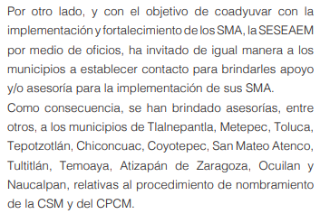

Informe anual 2018 – 2019:

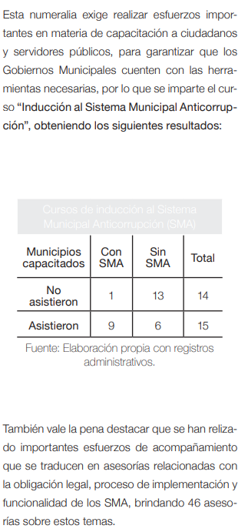

Informe anual 2019 – 2020:

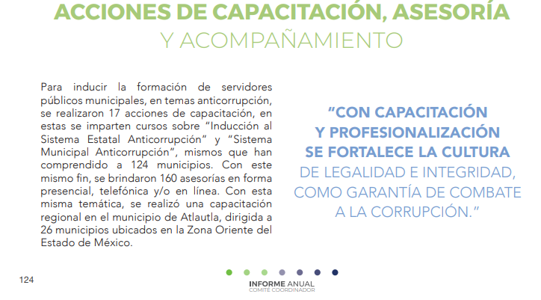

Informe anual 2020 – 2021:

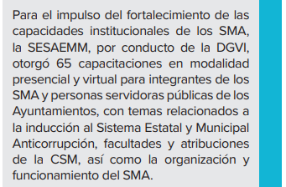

Informe anual 2021 – 2022:

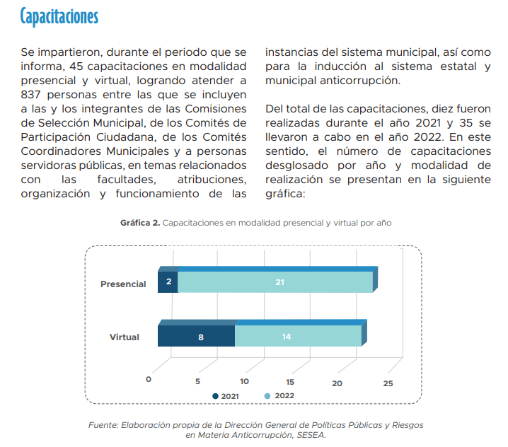

Informe anual 2022 – 2023:

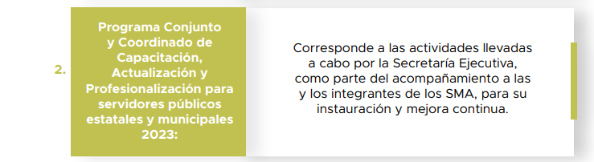

Informe anual 2023 – 2024:

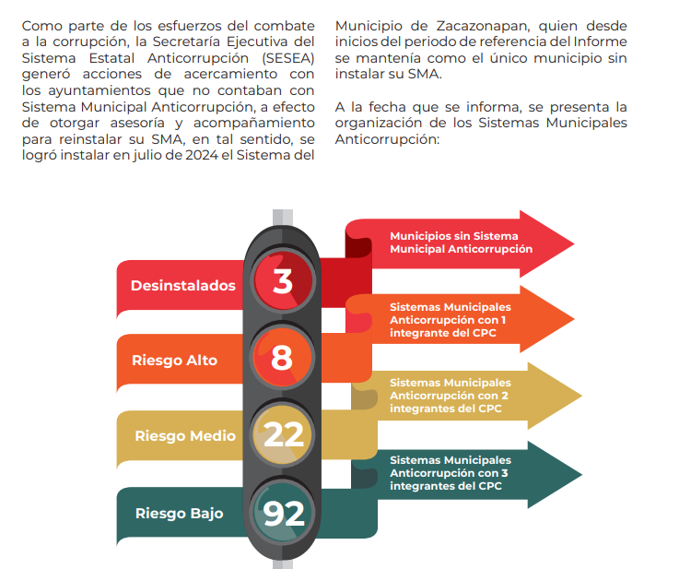

De acuerdo a la información antes señalada, se aprecia que la información proporcionada por **EL SUJETO OBLIGADO** se advierte la mención de actividades como los programas de capacitación, el fortalecimiento a las capacidades institucionales y acciones relacionadas con los Sistemas Municipales Anticorrupción, cabe destacar que los informes anuales, son los documentos en donde se advierten las accione y los avances institucionales efectuadas por **EL SUJETO OBLIGADO**, por lo que al proporcionar los informes anuales, se proporcionó la información relevante requerida por **LA PARTE RECURRENTE**.

Por lo anterior, lo procedente es **CONFIRMAR** la respuesta brindada a los requerimientos de información de las solicitudes de información **00982/SESEA/IP/2024, 00981/SESEA/IP/2024, 00980/SESEA/IP/2024, 00979/SESEA/IP/2024** y **00978/SESEA/IP/2024**.

Así, con fundamento en lo prescrito en los artículos 5 párrafos trigésimo segundo, trigésimo tercero y trigésimo cuarto fracciones IV y V de la Constitución Política del Estado Libre y Soberano de México; 2, fracción II; 29, 36 fracciones I y II; 176, 178, 181, 185 de la Ley de Transparencia y Acceso a la Información Pública del Estado de México y Municipios, este Pleno:

**R E S U E L V E:**

**PRIMERO.** Resultan infundados los motivos de inconformidad aducidos por **LA PARTE** **RECURRENTE** en los recursos de revisión **06999/INFOEM/IP/RR/2024**, **07000/INFOEM/IP/RR/2024, 07001/INFOEM/IP/RR/2024, 07002/INFOEM/IP/RR/2024 y 07003/INFOEM/IP/RR/2024**,por lo que, en términos del Considerando Cuarto de esta resolución, se **CONFIRMAN** las respuestas del **SUJETO OBLIGADO.**

**SEGUNDO. NOTIFÍQUESE**vía SAIMEX la presente resolución al Titular de la Unidad de Transparencia del **SUJETO OBLIGADO**, para su conocimiento.

**TERCERO. NOTIFÍQUESE**vía SAIMEX **a LA PARTE RECURRENTE**, la presente resolución, además que de conformidad con lo establecido en el artículo 196 de la Ley de Transparencia y Acceso a la Información Pública del Estado de México y Municipios, podrá impugnarla vía Juicio de Amparo en los términos de las leyes aplicables.

ASÍ LO RESUELVE, POR UNANIMIDAD DE VOTOS, EL PLENO DEL INSTITUTO DE TRANSPARENCIA, ACCESO A LA INFORMACIÓN PÚBLICA Y PROTECCIÓN DE DATOS PERSONALES DEL ESTADO DE MÉXICO Y MUNICIPIOS, CONFORMADO POR LOS COMISIONADOS JOSÉ MARTÍNEZ VILCHIS, MARÍA DEL ROSARIO MEJÍA AYALA, SHARON CRISTINA MORALES MARTÍNEZ, LUIS GUSTAVO PARRA NORIEGA Y GUADALUPE RAMÍREZ PEÑA; EN LA CUADRAGÉSIMA SEGUNDA SESIÓN ORDINARIA CELEBRADA EL CUATRO DE DICIEMBRE DE DOS MIL VEINTICUATRO, ANTE EL SECRETARIO TÉCNICO DEL PLENO ALEXIS TAPIA RAMÍREZ.

1. Artículo 92. Los sujetos obligados deberán poner a disposición del público de manera permanente y actualizada de forma sencilla, precisa y entendible, en los respectivos medios electrónicos, de acuerdo con sus facultades, atribuciones, funciones u objeto social, según corresponda, la información, por lo menos, de los temas, documentos y políticas que a continuación se señalan: (…)
2. “Artículo 3. Para los efectos de la presente Ley se entenderá por: (…) XXII. Información de interés público: Se refiere a la información que resulta relevante o beneficiosa para la sociedad y no simplemente de interés individual, cuya divulgación resulta útil para que el público comprenda las actividades que llevan a cabo los sujetos obligados…”